1. Jopamidolio (II) gamybos būdas, apimantis tokias reakcijas:
kur X yra OR₂ arba R₃, ir kur R₂ ir R₃ yra linijinės grandinės arba šakotosios grandinės C₁₋C₆-alkilas, C₃₋C₆-cikloalkilas, C₆-arilas, nebūtinai turintis pakaitais grupę, pasirinktą iš grupės, susidedančios iš metilo, etilo, n-propilo, i-propilo, n-butilo, antr-butilo, t-butilo ir fenilo;
ir apimantis stadijas, kuriose:
a) junginį (I) veikia acilinimo agentu (S)-2-(acetiloksi)propanoilo chloridu reakcijos terpėje, siekiant gauti junginio (I) N-(S)-2-(acetiloksi)propanoilo darinį;
b) a) stadijos tarpinį junginį hidrolizuoja su vandeniniu tirpalu prie pH intervale nuo 0 iki 7, pridedant vandens arba praskiesto šarminio tirpalo, išlaisvinus hidroksilo grupes iš boro turinčių apsauginių grupių, gauna junginio (II) acetiloksi darinį ir, nebūtinai, regeneruoja boro darinį;
c) vykdo junginio (II) acetiloksi darinio šarminę hidrolizę, regeneruojant (S)-2-(hidroksi)propanoilo grupę, siekiant gauti jopamidolį (II).

2. Būdas pagal 1 punktą, kur X yra OR₂.

3. Būdas pagal 1 punktą, kur X yra R₃.

4. Būdas pagal bet kurį vieną iš 1 - 3 punktų, kur minėta a) stadijos reakcijos terpė yra bevandenis organinis tirpiklis.

5. Būdas pagal bet kurį vieną iš 1 - 4 punktų, kur minėta a) stadijos reakcijos terpė yra pasirinkta iš grupės, susidedančios iš N,N-dimetilformamido, N,N-dimetilacetamido, N,N-dietilacetamido, N,N-dimetilpropionamido, N-metilpirolidono, N-etilpirolidono, tetrametilkarbamido, N,N’-dimetiletilenkarbamido (DMEU) ir N,N’-dimetilpropilenkarbamido (DMPU), nebūtinai mišinyje su kotirpikliu.

6. Būdas pagal bet kurį vieną iš 1 - 5 punktų, kur minėtoje b) stadijoje boro darinio regeneravimą vykdo atliekant chromatografiją arba kotirpiklio ekstrakciją.

7. Būdas pagal bet kurį vieną iš 1 - 6 punktų, kur minėtą junginį formulės (I) paruošia pradedant nuo junginio formulės (IV), pagal tokią rekciją:
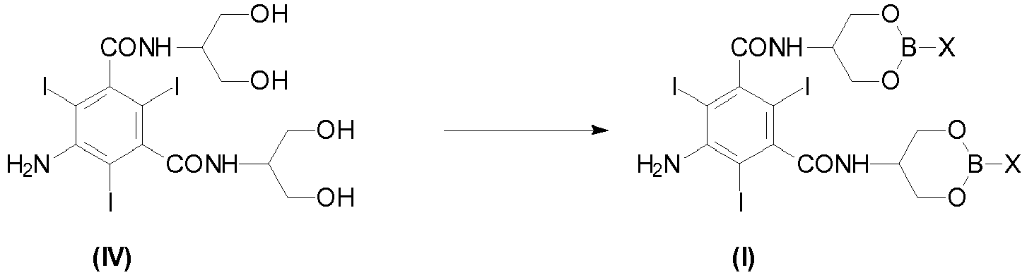
kur X yra OR₂ arba R₃ ir kur R₂ ir R₃ yra linijinės grandinės arba šakotosios grandinės C₁₋C₆-alkilas, C₃₋C₆-cikloalkilas, C₆-arilas, nebūtinai turintis pakaitais grupę, pasirinktą iš grupės, susidedančios iš metilo, etilo, n-propilo, i-propilo, n-butilo, antr-butilo, t-butilo ir fenilo;
ir kur:
junginį formulės (IV) veikia viena iš: boro rūgštimi R₂OH alkoholyje arba borato esteriu B(OR₂)₃, kur R₂ yra kaip nurodyta aukščiau, siekiant gauti junginį formulės (I), kur X yra OR₂; arba
junginį formulės (IV) veikia viena iš: boro rūgštimi R₃-B(OH)₂ arba boroksinu formulės (III):
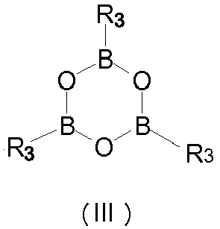
siekiant gauti junginį formulės (I), kur X yra R₃.

8. Būdas pagal 7 punktą, kur yra naudojamas borato esteris B(OR₂)₃.

9. Būdas pagal 8 punktą, kur borato esteris yra pasirinktas iš grupės, susidedančios iš tri-n-butilo borato, tri-n-propilo borato ir trietilo borato.

10. Būdas pagal 7 punktą, kur yra naudojama boro rūgštis R₃B(OH)₂ arba boroksinas (III).

11. Būdas pagal 10 punktą, kur boro rūgštis yra pasirinkta iš grupės, susidedančios iš fenilboro rūgšties, tolilboro rūgšties ir butilboro rūgšties, arba boroksinas (III) yra pasirinktas iš grupės, susidedančios iš tri-fenilboroksino ir tri-metilboroksino.

12. Būdas pagal bet kurį vieną iš 10 arba 11 punktų, apimantis boro rūgšties regeneravimą vykdant kotirpiklio ekstrakciją, kur minėtas kotirpiklis yra organinis, su vandeniu nesimaišantis tirpiklis, pasirinktas iš grupės, susidedančios iš 4-metil-2-pentanono, 2-pentanono, 3-pentanono, dibutilo eterio, 2-metiltetrahidrofurano, ciklopentilmetilo eterio, metilo izopropilo ketono, metilo izopentilo ketono, etilo acetato, butilo acetato, pentilo acetato, izopentilo acetato, izopropilo acetato.

13. Būdas pagal bet kurį vieną iš 1 - 11 punktų, kuris yra viename inde vykdomas procesas.

14. Būdas pagal 7 punktą, kur minėtą junginį formulės (IV) paruošia, vykdant jodinimą junginio (V):
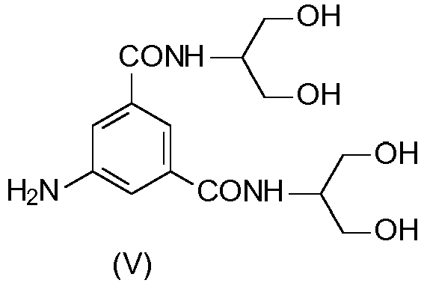

15. Būdas pagal 14 punktą, kur minėtą junginį (V) gauna pagal tokią reakcijos schemą:
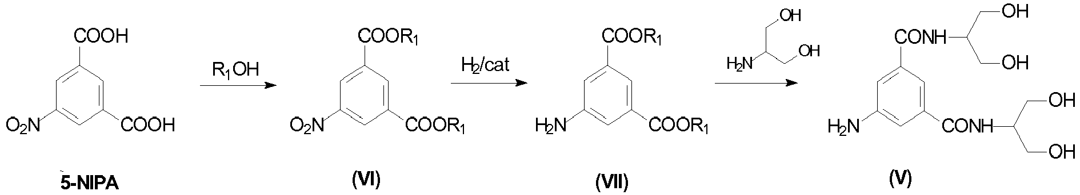
kur:
i) 5-nitroizoftalio rūgštį veikia R₁OH alkoholiu, kur R₁ yra linijinės grandinės arba šakotosios grandinės C₁₋C₄-alkilas, siekiant gauti atitinkamą diesterį;
ii) 5-nitro grupę redukuoja iki atitinkamos 5-amino grupės, siekiant gauti junginį (VII);
iii) vykdo diesterio reakciją su 2-amino-1,3-propandioliu, siekiant gauti junginį (V).

16. Jopamidolio (II) gamybos būdas pagal tokią reakcijos schemą:
kur:
i) 5-nitroizoftalio rūgštį (5-NIPA) veikia R₁OH alkoholiu, kur R₁ yra linijinės grandinės arba šakotosios grandinės C₁₋C₄-alkilas, siekiant gauti diesterį (VI);
ii) 5-nitro grupę redukuoja, siekiant gauti junginį (VII);
iii) vykdo diesterio reakciją su 2-amino-1,3-propandioliu, siekiant gauti 5-amino-N,N‘-bis[2-hidroksi-1-(hidroksimetil)etil]-1,3-benzendikarboksamidą (V);
iv) junginį (V) jodina padėtyse 2, 4, 6, siekiant gauti 5-amino-N,N‘-bis[2-hidroksi-1-(hidroksimetil)etil]-2,4,6-trijod-1,3-benzendikarboksamidą (IV);
v) junginį (IV) apdoroja boro rūgštimi arba jos dariniu pagal bet kurį vieną iš 8 - 12 punktų, siekiant gauti junginį formulės (I);
vi) junginį formulės (I) paverčia jopamidoliu (II) pagal bet kurį vieną iš 1 - 7 arba 14 punktų.

17. Būdas pagal bet kurį vieną iš 1 - 16 punktų, papildomai apimantis jopamidolio (II) gryninimą ir išskyrimą.

18. Būdas pagal 17 punktą, kur minėtą gryninimą vykdo iki farmacinio grynumo laipsnio.

19. Junginys, kurio formulė (I):
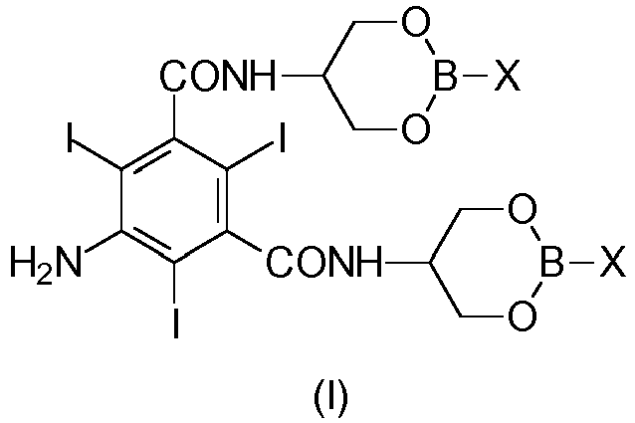
kur X yra OR₂ arba R₃ ir kur R₂ ir R₃ yra linijinės grandinės arba šakotosios grandinės C₁₋C₆-alkilas, C₃₋C₆-cikloalkilas, C₆-arilas, nebūtinai turintis pakaitais grupę, pasirinktą iš grupės, susidedančios iš metilo, etilo, n-propilo, i-propilo, n-butilo, antr-butilo, t-butilo ir fenilo.

20. Junginys pagal 19 punktą, kur X yra pasirinktas iš grupės, susidedančios iš fenilo, turinčio metilo pakaitų fenilo, metilo ir butilo.

21. Junginys pagal 20 punktą, kur X yra fenilas.

22. Junginio, kurio formulė (I) pagal 20 - 21 punktus, ir jo N-(S)-2-(acetiloksi)propanoilo darinio panaudojimas kaip tarpinio junginio jopamidolio (II) sintezei.

